附件
培训地点交通指南
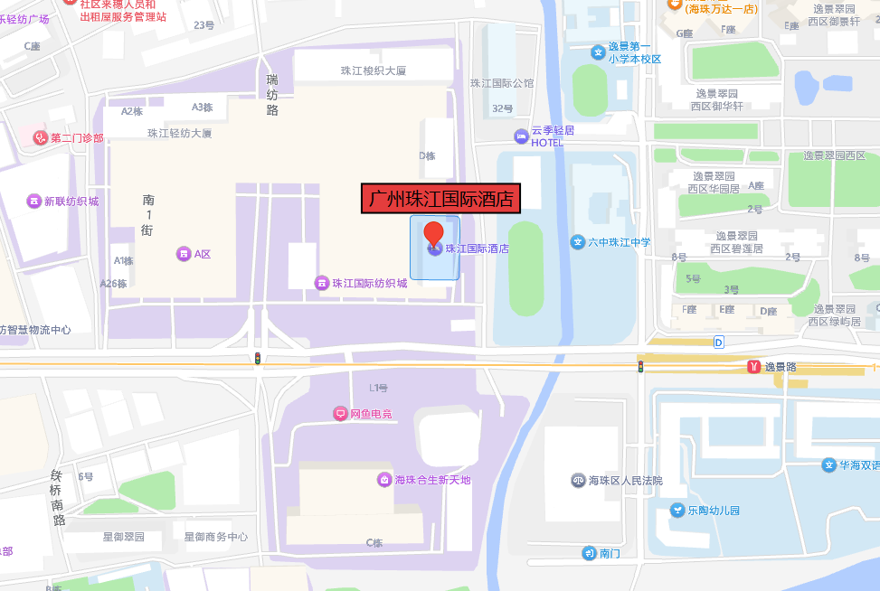
1.白云机场→广州珠江国际酒店：
a．乘坐地铁3号线（体育西路方向），到嘉禾望岗站换乘地铁2号线（广州南站方向），到江泰路站换乘11号线(五凤方向),到逸景路D口出，步行10分钟到达酒店；
b．网约车约85元左右；
2.广州南站→广州珠江国际酒店：
a．乘坐地铁2号线（嘉禾望岗方向），到江泰路站换乘11号线(五凤方向),到逸景路D口出，步行10分钟到达酒店；
b.网约车约40元左右；
3.广州站→广州珠江国际酒店：
a.乘坐地铁2号线（广州南站方向），到江泰路站换乘11号线(五凤方向),到逸景路D口出，步行10分钟到达酒店；
b.网约车约35元左右。

